任务申请部门 | 服务运营部 |  | 申请人 |  | 王虎
任务提出时间 | 2020.04.08 |  | 要求完成时间 |  | 2020.04.15
客户姓名/职务 | 赖主任 |  | 联系电话 |  | 13531873211
费用归属 | 合同 |  | 合同名称 |  | 2019至2021年度中山市重点污染源自动监控平台运营维护项目
任务名称 | 中山市国发平台 排放量一致问题
工作要求 | 需求背景  中山市国发平台排放量一致问题  企业烟气排放量数据变为一致问题，折算浓度不正常问题。可能是由于未验收的企业，排放量会自动变为一样的，江苏出现过类似问题，请研发排查解决。  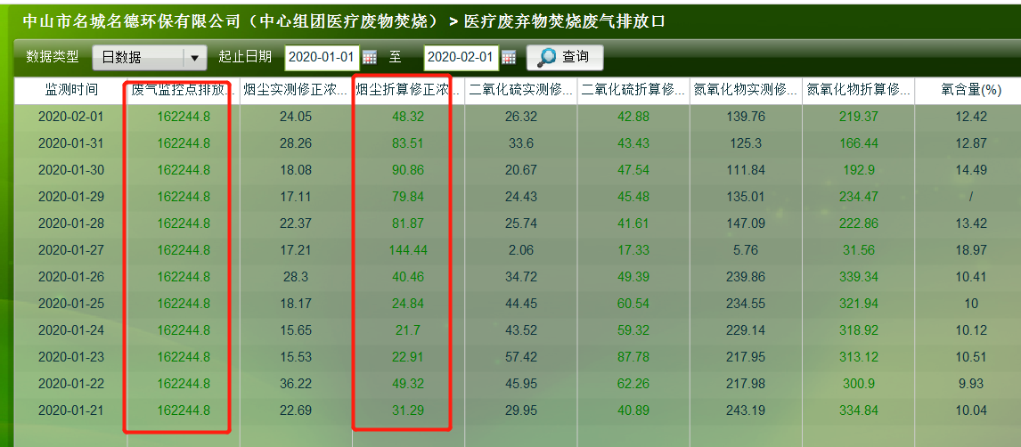  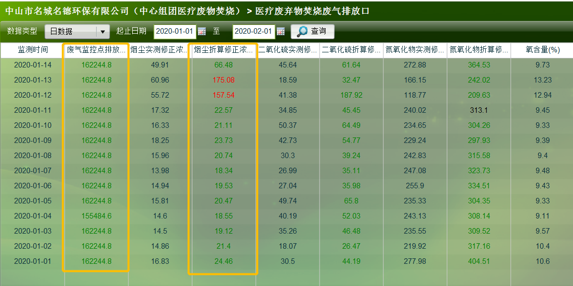  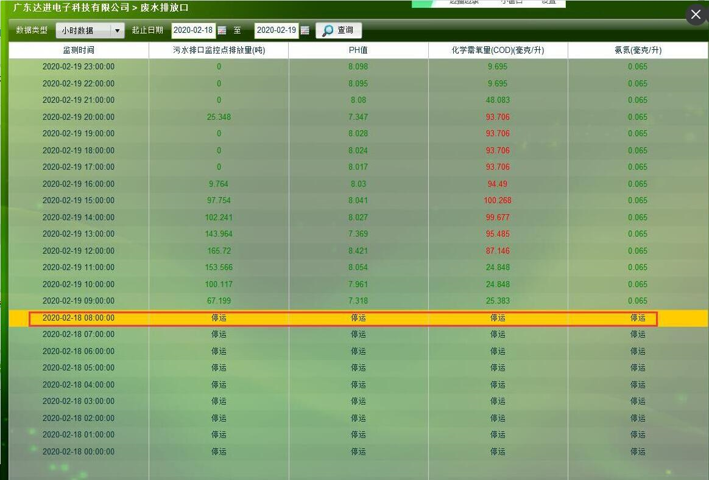  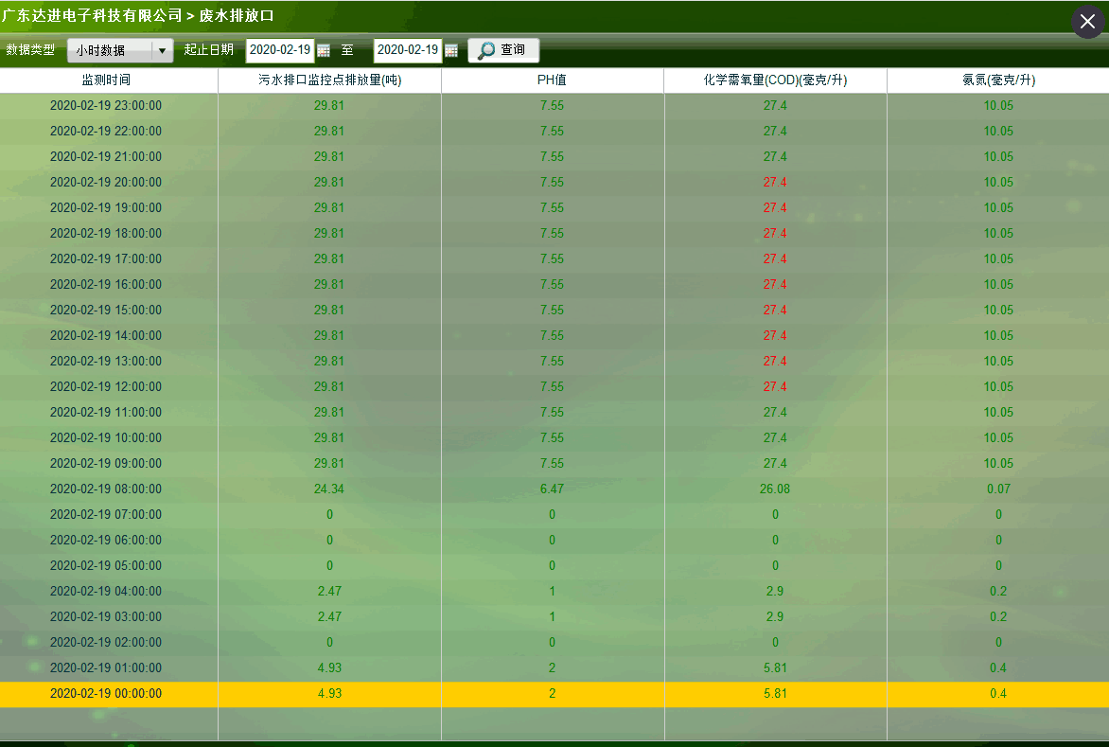  工作要求  如若需要驻地配合请及时联系我，王虎，17793769350。  申请部门负责人审批：
实施部门  审批 | 签名/时间：
实施人 | 责 | 工作量 |  |  |  | 完成时间 | 年 月 日
完成情况确认 | 实施部门确认： 申请人确认：
度评价 | □优秀（5分）□满意（4分）□一般（3分）□较差（2分）□很差（1分）  若任务单实施过程优秀、较差或很差，请给出原因：  签名/时间：
特殊情况说明：

